Консультация для родителей «Играем, «читая» виммельбух»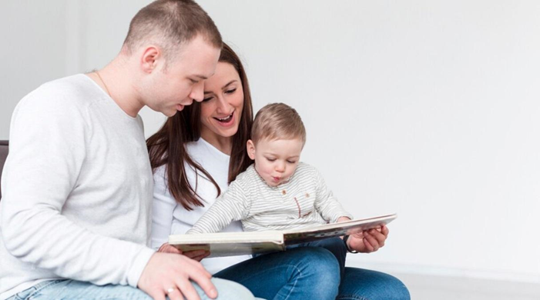
Какие игры с ребенком можно организовать?
В нашей стране все большую известность и широкое распространение получают виммельбухи — издания для детей в виде скрепленных в корешке листов из плотного картона большого формата с минимумом текста и множеством ярких детализированных иллюстраций, об их роли в развитии, воспитании и обучении детей разного возраста.
Как и в какие игры можно играть, «читая» виммельбух?
Игра «Найди и покажи»
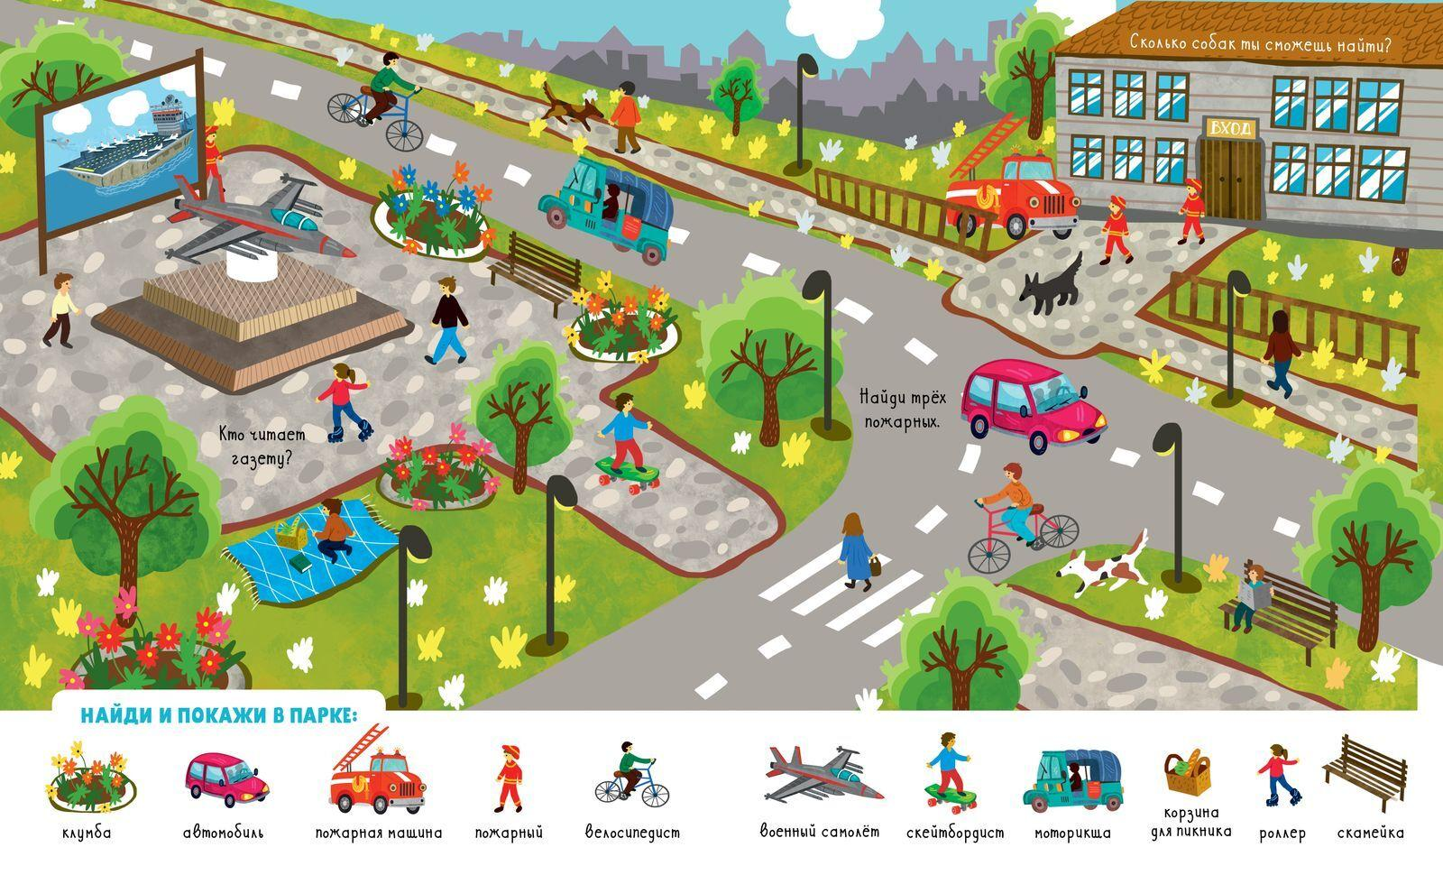
Ребенок по заданию взрослого ищет на странице предмет, животное, растение, сказочного героя, персонаж и т. д. Если в игре принимают участие несколько детей, то учитывается, кто первым нашел и правильно показал названный взрослым объект.
Можно попросить детей описать найденный предмет (объект), то есть назвать его цвет, форму, величину и т. п. Или спросить у ребенка, из какого литературного произведения найденный им персонаж, выяснить его отношение к этому герою и др.

Игра «Найди, покажи и назови всё одного цвета/формы»
По заданию взрослого ребенок должен не только найти и показать, но и назвать объект с заданным признаком. Нужно следить, чтобы дошкольник в процессе ответа использовал правильное согласование имен существительных с именами прилагательными в роде и числе («красная куртка», «красный шарф», «красное ведро», «красные сапоги»).

Игра «Кто во что одет»
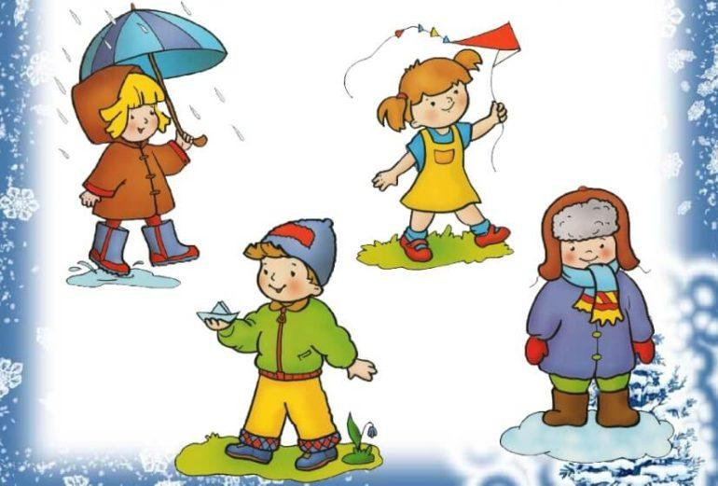
Игра заключается в поиске и перечислении различных предметов одежды. В случае если в игре принимают участие несколько детей, побеждает тот, кто последним называет предмет одежды.
Игра «Найди и посчитай»
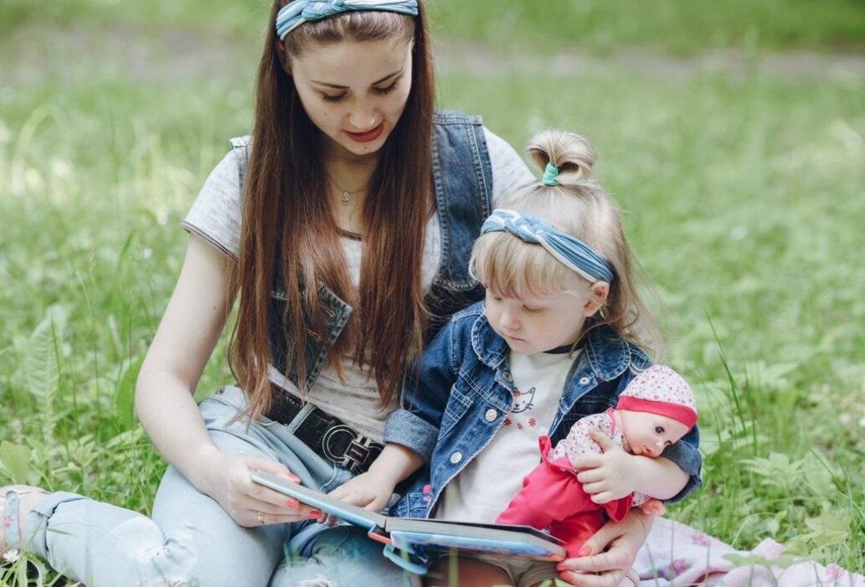
В данной игре ребенку предлагается найти на иллюстрации и посчитать названных взрослым животных, сказочных героев и прочих. Игру можно усложнить, увеличив количество объектов, которые необходимо отыскать и сосчитать. Например: «Найди и покажи всех котят и щенят на странице. Посчитай, сколько котят. А теперь посчитай, сколько щенят на картинке. Кого больше, а кого меньше? На сколько больше/меньше?», «Найди и посчитай, сколько поросят на картинке. А теперь посчитай всех жеребят. Сколько на картинке поросят и жеребят вместе?»

Игра «Найди и запомни»
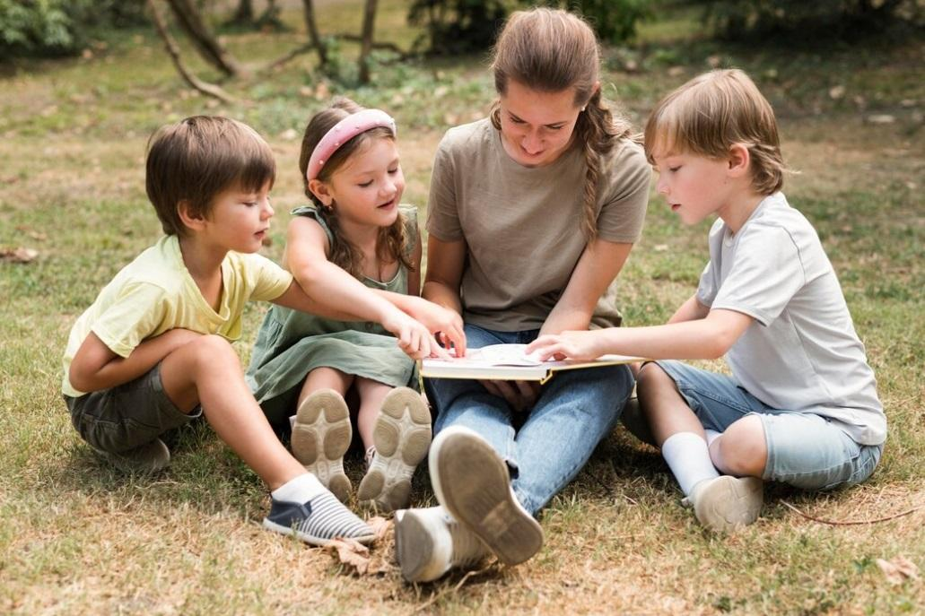
Ребенок находит заданный взрослым объект, рассматривает его. Затем виммельбух закрывается, и ребенку задается ряд вопросов. Например: «На чем стоит чайник?», «Какого он цвета?», «Что нарисовано на чайнике?», «Что находится слева от чайника?» и т. п.
Игра «Кто что делает?»
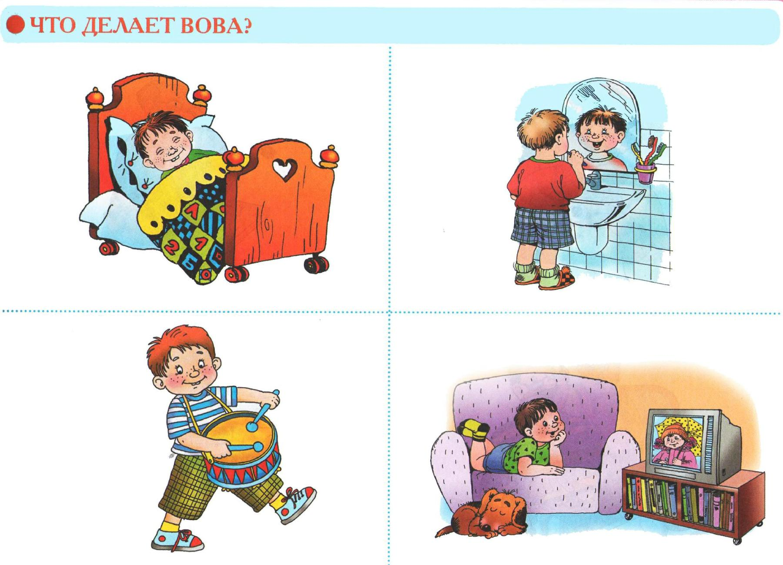
В процессе рассматривания иллюстрации ребенок называет действия персонажей. Игру можно усложнить, дав детям задание не повторять название одного и того же действия.

Игра «Виды спорта»
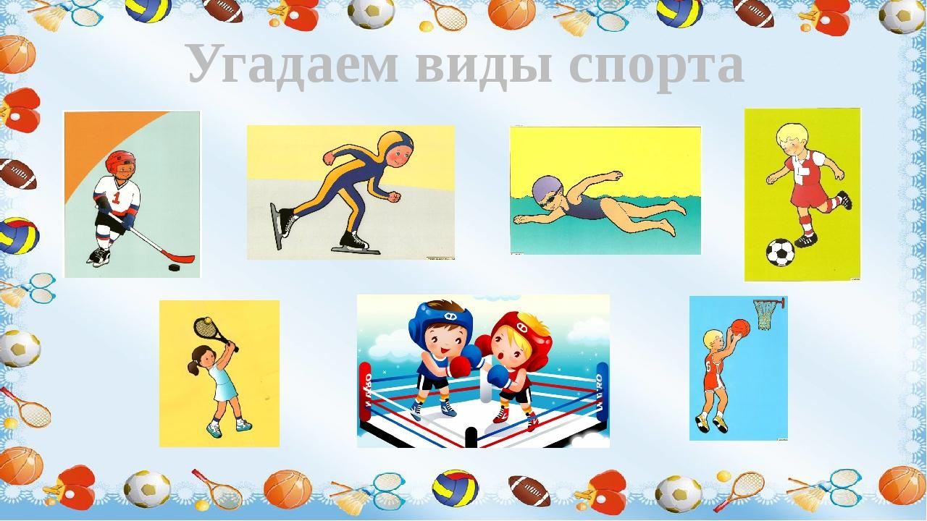
Взрослый предлагает ребенку рассмотреть страницу виммельбуха и назвать игры, в которые играют изображенные на ней персонажи.

Игра «Кто кем работает?»
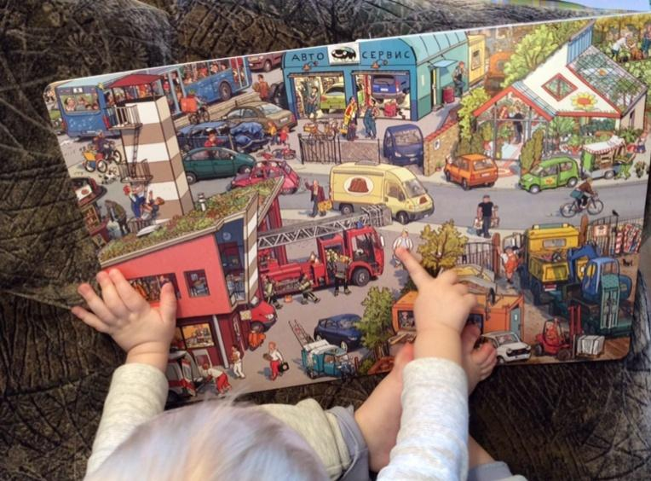
С помощью виммельбуха у ребенка формируются знания о разнообразных профессиях, характерных для города и села. Виммельбух позволяет проработать названия не только основных профессий, но и орудий трудовой деятельности повара, врача, учителя, строителя, фермера и других.

Игра «Определи время года / часть суток»
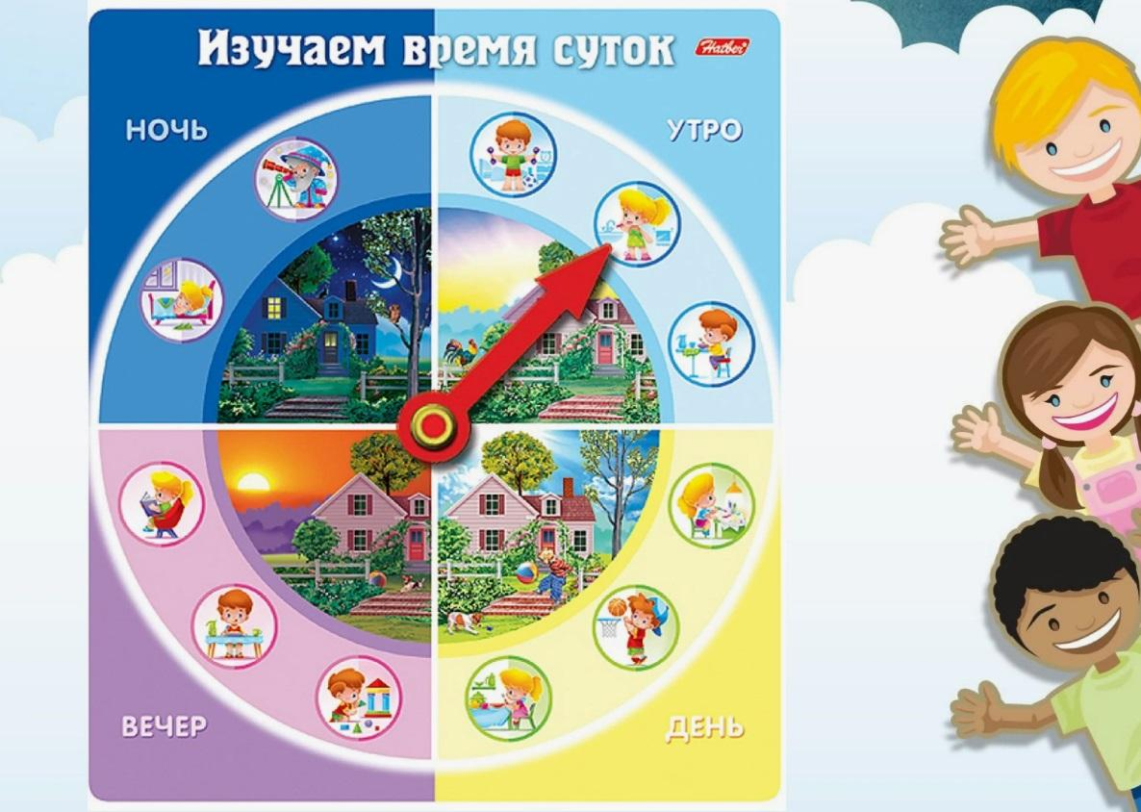
Ребенок должен определить время года / часть суток, назвать и показать его/ее признаки. После выполнения данного задания можно попросить ребенка составить с опорой на изображение рассказ-описание о данном времени года / части суток. Взрослый может предложить ребенку рассказать о своем отношении к данному сезону / части суток.
Игра «Что будет дальше?»
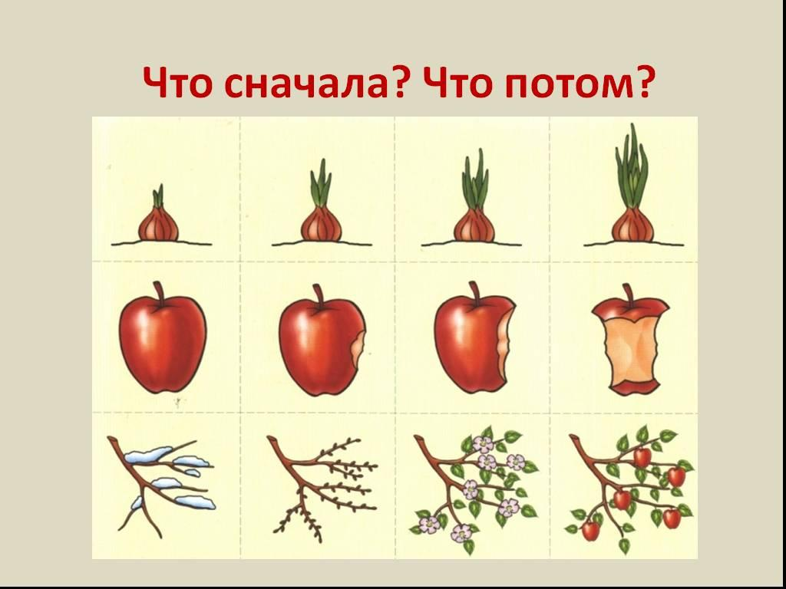
Взрослый и ребенок вместе рассматривают один из сюжетов, изображенных на страницах виммельбуха, обсуждают его, после чего ребенка просят подумать и предложить свой вариант развития данного сюжета.

Игра «Отгадай предмет/персонаж/профессию»
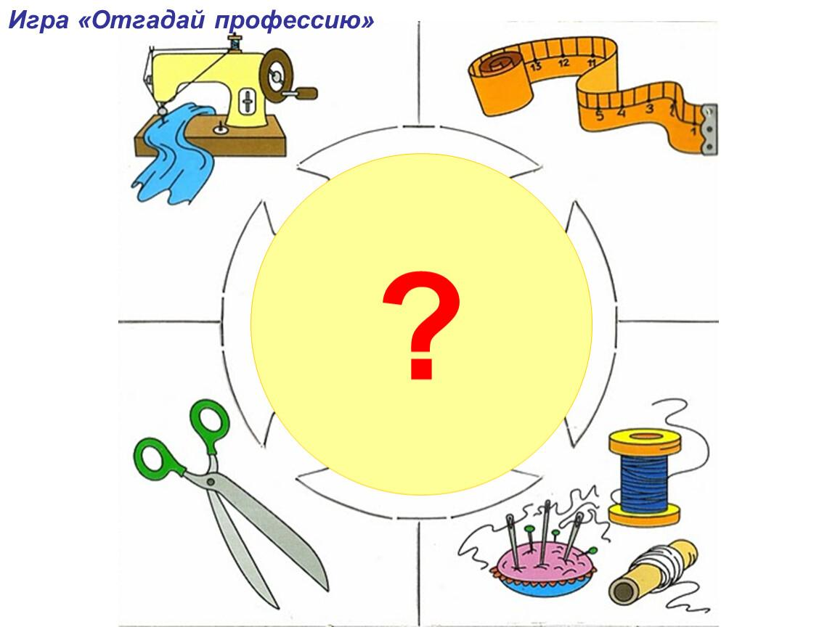
В ходе игры ребенок ищет, показывает и называет предмет (объект, персонаж) по описанию взрослого. Например: «Он маленький, серый, пушистый. Быстро бегает. У него длинные уши. Живет в лесу».

Игра «Отгадай загадку, покажи отгадку»
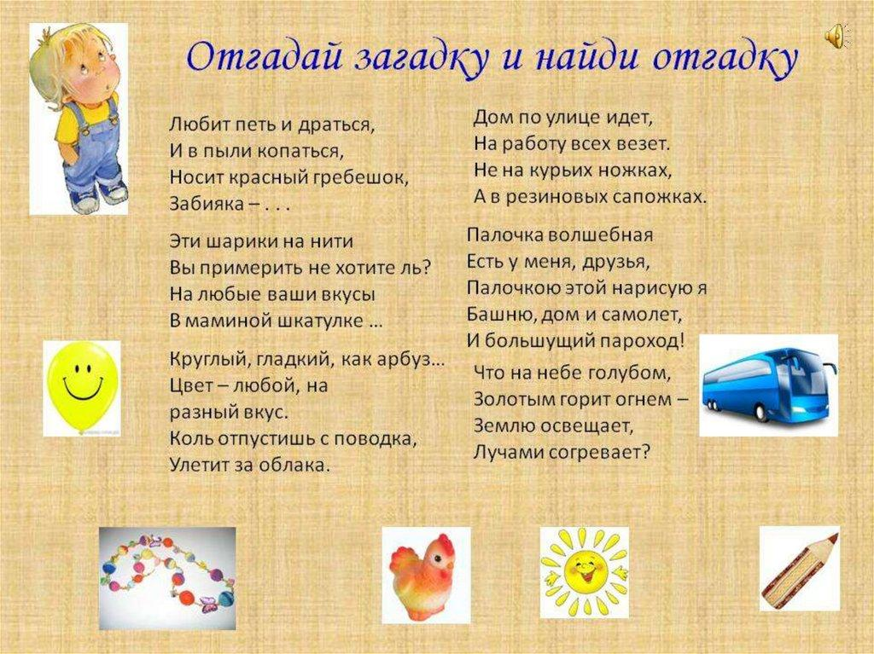
В ходе игры взрослым озвучивается загадка об объекте, изображенном на развороте виммельбуха, а ребенок должен ее отгадать, найти загаданный объект, показать его на иллюстрации и назвать.
Более сложным вариантом игры может стать составление загадки-описания самим ребенком. В этом случае взрослый выполняет роль отгадчика, дошкольник же проверяет правильность отгадывания загадки.

Игра «Подбери пару»
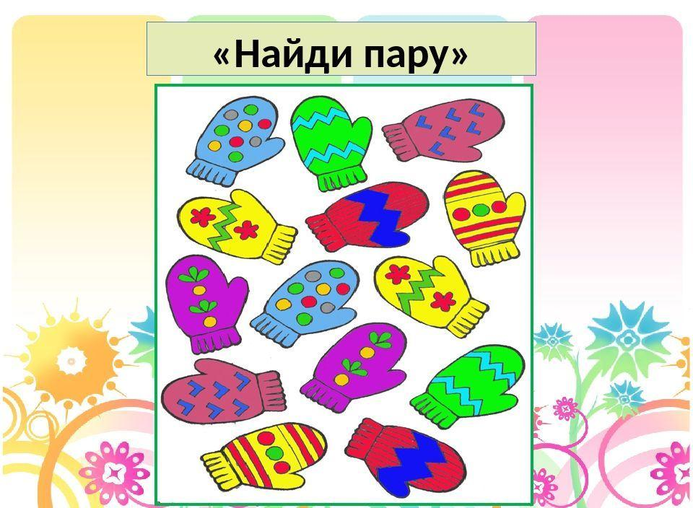
Взрослый показывает заранее подготовленную карточку с изображением предмета (объекта). Ребенку предлагается найти такое же изображение на развороте виммельбуха.
Игра «Сравни предметы»
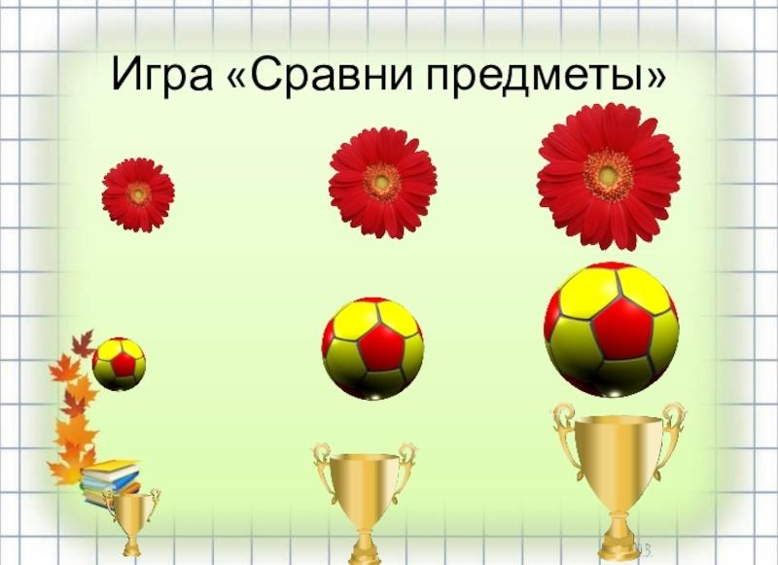
Взрослый поочередно показывает карточки с конкретными изображениями объектов окружающего мира, хорошо знакомых ребенку (дом, качели на детской площадке, собака, волнистый попугайчик, машина и др.). Ребенок должен найти похожие объекты на странице виммельбуха, показать их и рассказать, чем они похожи и чем отличаются друг от друга.
Игра «Нелепица»
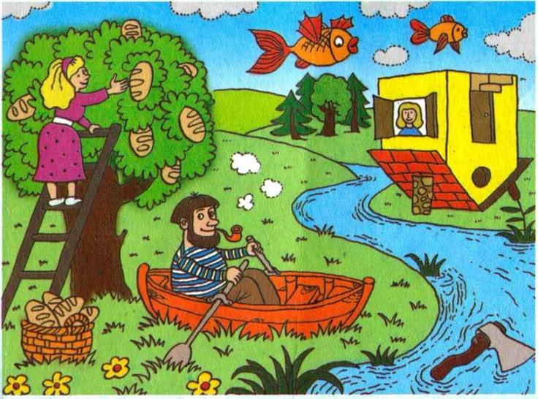
В этой игре важно, чтобы ребенок не просто нашел на странице книги нелепую ситуацию, «ошибку» художника, но и рассказал, почему он считает это ошибкой, в чем неправильность найденной на картинке ситуации.
Игра «Транспорт (наземный, водный, воздушный, специальный)»
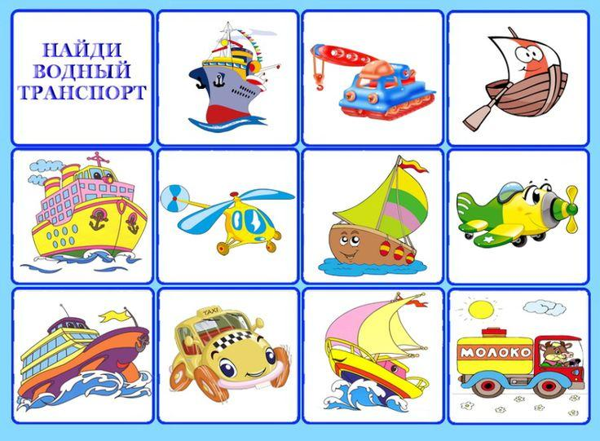
Ребенку даются фишки разных цветов (голубые — воздушный транспорт, зеленые — наземный транспорт, синие — водный транспорт, красные — специальный транспорт). Взрослый озвучивает задания: найти транспортные средства на иллюстрации виммельбуха, закрыть их фишками соответствующего цвета, рассказать о назначении транспортного средства, о том, кто им управляет (пилот, машинист, таксист и т. д.).

Игра «Все это начинается на букву…»
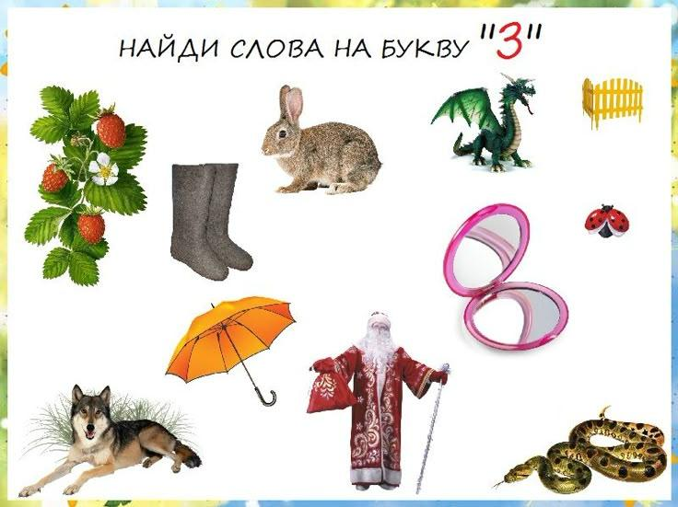
Взрослый называет определенную букву алфавита и просит детей показывать и называть изображения, названия которых начинаются на эту букву. Побеждает тот, кто последним покажет картинку и назовет слово. Если кто-то из детей не может найти изображение или неправильно показывает картинку / называет слово, он выбывает из игры. Вариантами этой игры могут быть: «Покажи и назови предметы, в названии которых есть буква/звук…», «Покажи и назови предметы, названия которых оканчиваются на букву…» и др.
Игра «Покупка мебели»
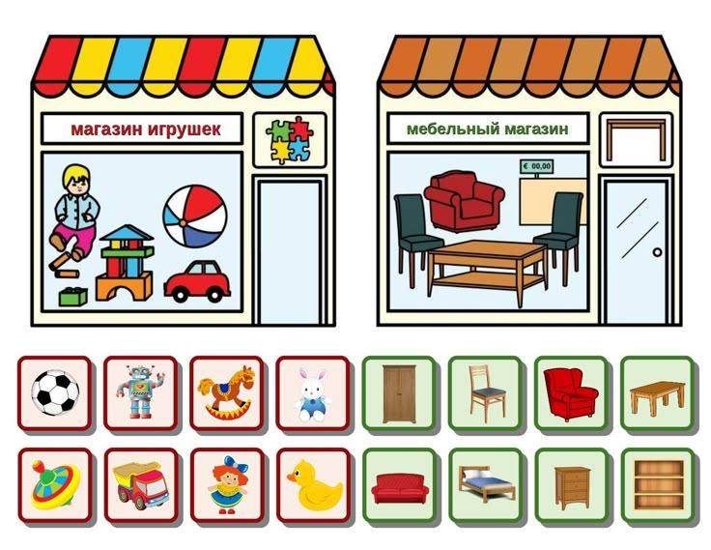
Ребенка просят найти и показать предметы мебели, одновременно называя их. Затем ему нужно определить, для какого помещения в доме нужны эти предметы (кухня, спальня, гостиная, детская, прихожая).
Хороших вам игр с детьми!

